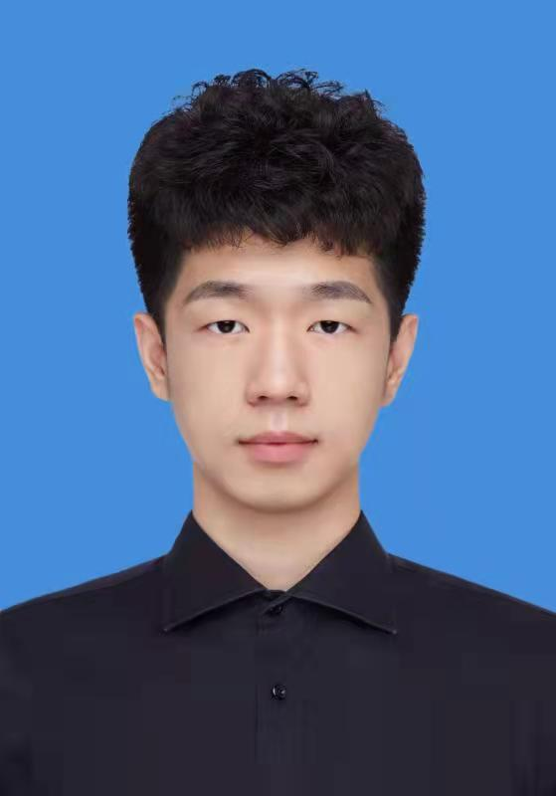

2020级硕士研究生 导师：周勇胜

邮箱：[514350304@qq.com](mailto:514350304@qq.com)

研究方向：深度学习在遥感领域的应用

我是北京化工大学信息学院图像解译与智能处理的一名硕士研究生，导师是周勇胜。我于2020年获得北京化工大学电子信息工程学士学位。2020年至今跟随周老师学习。目前在研究深度学习在遥感中的应用。